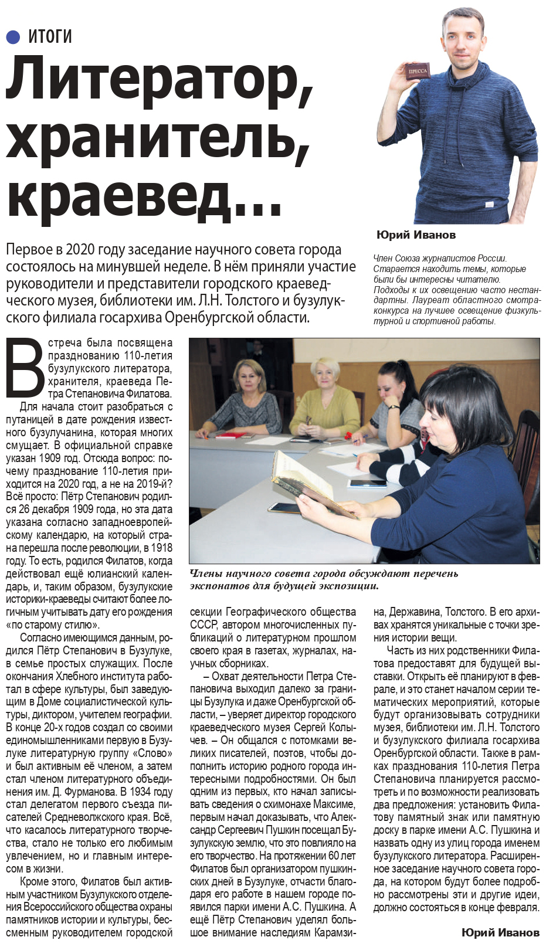

**Иванов, Ю. Литератор, хранитель., краевед… / Ю. Иванов // Наша газета. - 2020. – 29 января. – С. 5.**